Quiz – Les dieux des Grecs

- Quel adjectif qualifie une religion honorant plusieurs dieux et déesses ?
- Monothéiste
- Polythéiste
- Polygraphique

- Quelle divinité les Érétriens avaient-ils installée au sommet de leur acropole ?
- Athéna
- Héra
- Zeus

- La déesse Artémis veillait sur…
- Le monde sauvage
- L’artisanat du bronze
- La santé des athlètes

- D’où lui vient son surnom eubéen « Amarysia » ?
- Il s’agit du nom de sa mère
- Il s’agit du nom de la rivière passant à Amarynthos
- Il s’agit du nom de la bourgade voisine

- Pour quelles raisons les Grecs faisaient-ils des offrandes ?
- Pour demander la protection des dieux
- Pour remercier les dieux des faveurs divines accordées
- Les deux

- Quelles sont les offrandes les plus typiques retrouvées dans le sanctuaire d’Amarynthos ?
- Des vêtements, des chaussures et des tuniques
- Des vases, des clochettes, des statuettes en bronze et en argile
- Des casques, des boucliers et des épées

- Quels sont les actes qui précèdent le sacrifice ?
- Le nettoyage de l’autel et du temple
- Des processions accompagnées de chant et de danses
- Des entrainements sportifs

- Comment appelle-t-on le repas rituel qui suivait le sacrifice ?
- Le symposiôn
- Le daphnéphoréion
- Le kotopoulion

- Où exactement dans le sanctuaire la victime du sacrifice était-elle égorgée ?
- Dans le temple
- Sous le portique
- Devant l’autel

- Qui fréquentait l’Artémision d’Amarynthos ?
- Uniquement les Érétriens
- Uniquement les femmes et les enfants
- Les habitants de toute l’île d’Eubée

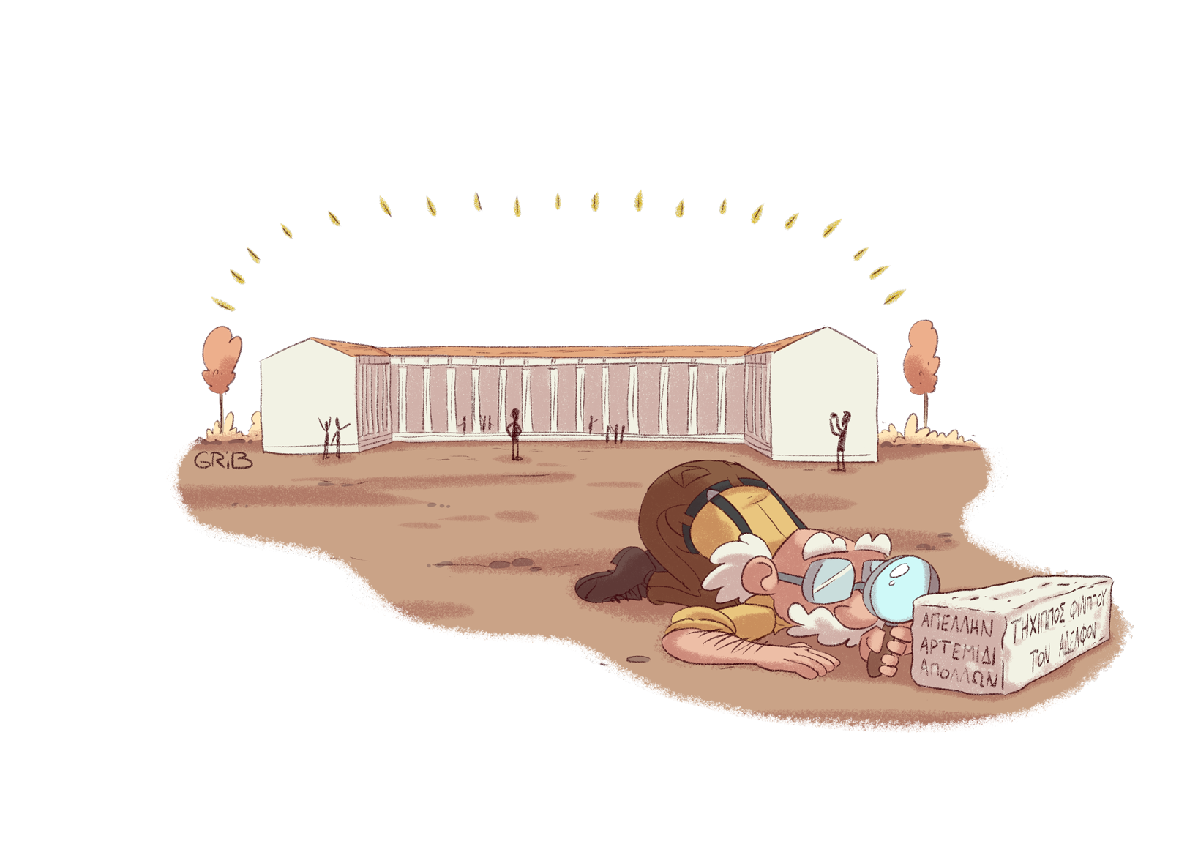

- Corrigé

- Réponse : Polythéiste
- Réponse : La déesse Athéna, protectrice de la communauté civique, est souvent installée sur les hauteurs.
- Réponse : En tant que déesse de la chasse et de la domestication, elle veille naturellement sur toute la faune et la nature sauvage.
- Réponse : Aujourd'hui encore, le village voisin du sanctuaire porte le nom Amarynthos.
- Réponse : L'offrande permettait à la fois de s'assurer la protection des dieux, de les remercier ou de leur demander une faveur spécifique.
- Réponse : Les vases et les différentes offrandes en argile sont les objets les plus couramment retrouvés, grâce à une bonne conservation de ce matériau dans le sol.
- Réponse : Les processions, les chants et les danses étaient des éléments essentiels du sacrifice, malgré qu'ils ne laissent aucune trace pour les archéologues...
- Réponse : Une fois hors d’usage, la vaisselle du symposiôn était enfouie au sein même du sanctuaire… pour le bonheur des archéologues qui la retrouve aujourd'hui !
- Réponse : L'autel était l'endroit le plus important du sanctuaire puisqu'on y brûlait la viande des animaux offerts aux dieux et aux déesses.
- Réponse : La renommée de l'Artémision en faisait un lieu fameux dans toute l'île d'Eubée, et probablement au-delà !

